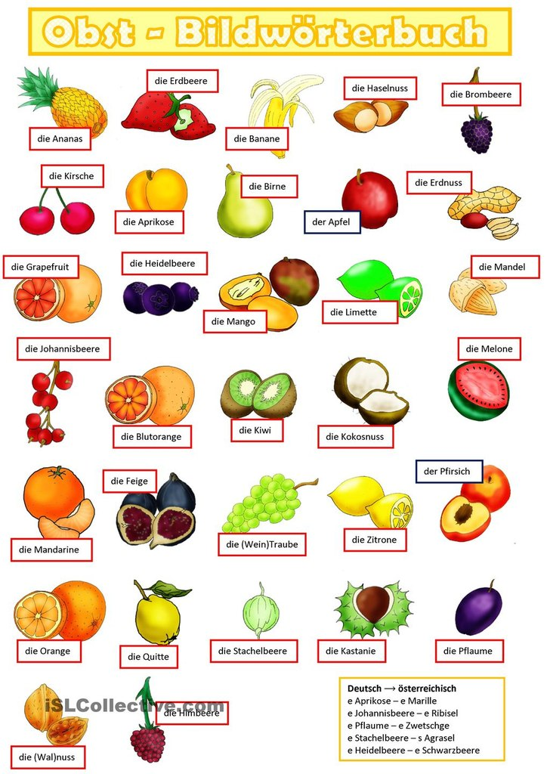

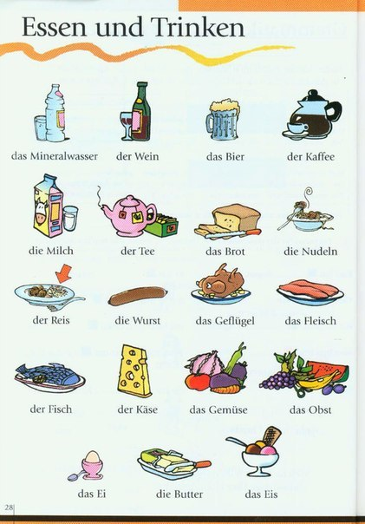

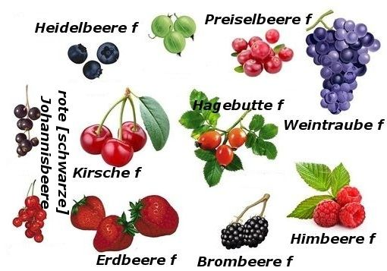

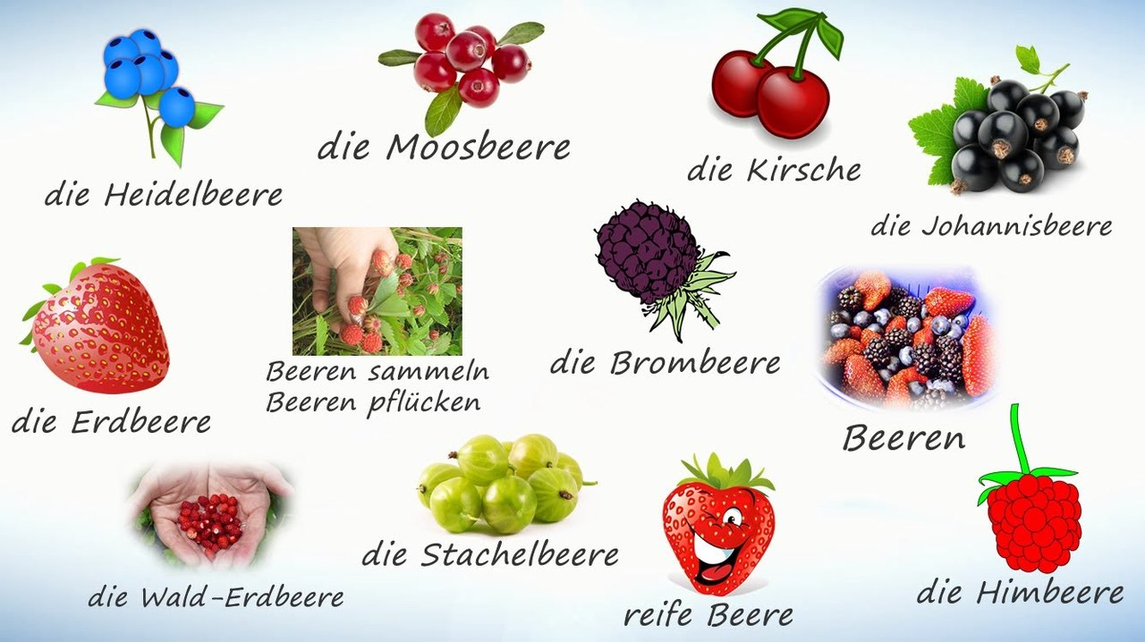

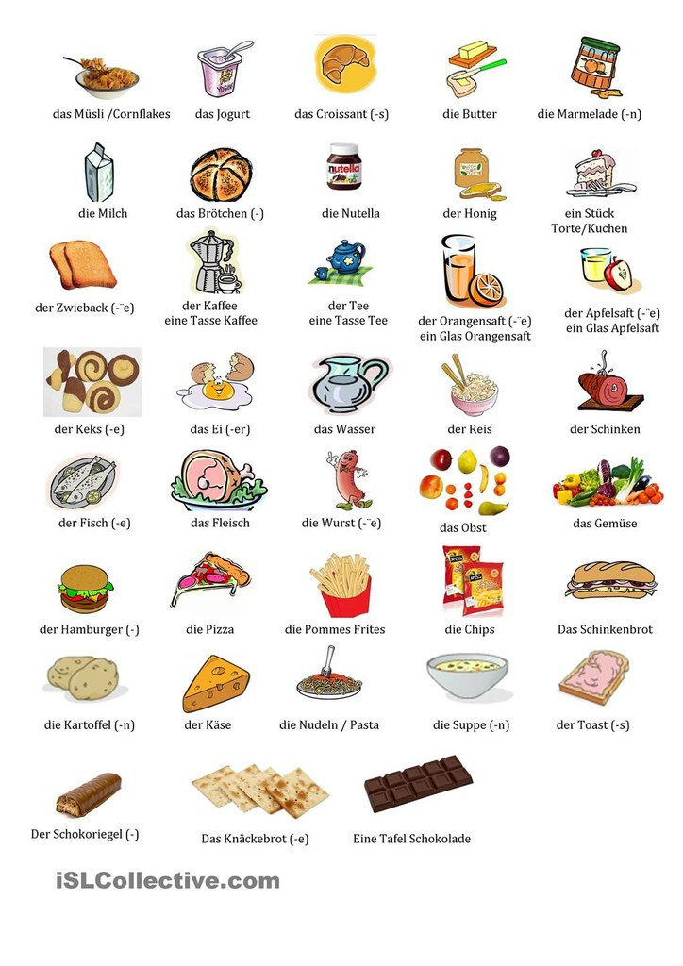

Reimt
Katrin nimmt mit:
Eine Tafel Schokolade,
eine Flasche Limonade,
drei Bonbons und einen Ball,
Bleistift auf jeden Fall,
einen Luftballon, ein Bärchen.
Ist sie nicht ein braves Mädchen?

26.10.2015 г.

